28. Creu Blychau Testun wedi'u Hamlygu

Cyflwyniad
Mae'n bosibl amlygu ardal o destun yn eich tudalen drwy ychwanegu blwch o'i amgylch i wneud iddo sefyll allan fwy. Mae dau wahanol fath o amlygu y gallwch ei ddefnyddio
- Cynhwysydd Blwch
- Hysbysiad (safonol neu ganolog)
Mae gosod y naill arddull neu'r llall yn debyg iawn. Fodd bynnag, gall olygu gweithio yn y wedd HTML, felly mae'n addas ar gyfer defnyddwyr CMS hyderus/profiadol yn unig.
Os oes arnoch angen cymorth i greu blychau testun wedi'u hamlygu, cysylltwch â ni ar e-bost ar gg@aber.ac.uk neu drwy ffonio 2400.

Cynhwysydd Blwch
Mae hyn yn creu amlinelliad blwch o amgylch y cynnwys. Bydd gan y blwch forder melyn.
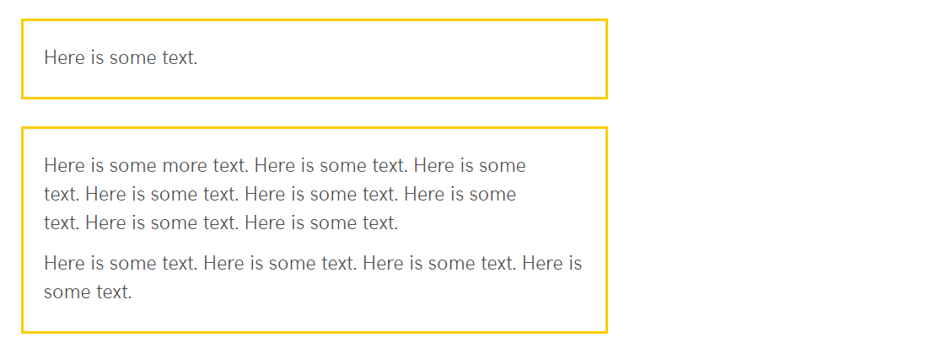

Hysbysiad
Mae hyn yn creu blwch o amgylch y cynnwys gyda chefndir llwyd golau.

Safonol
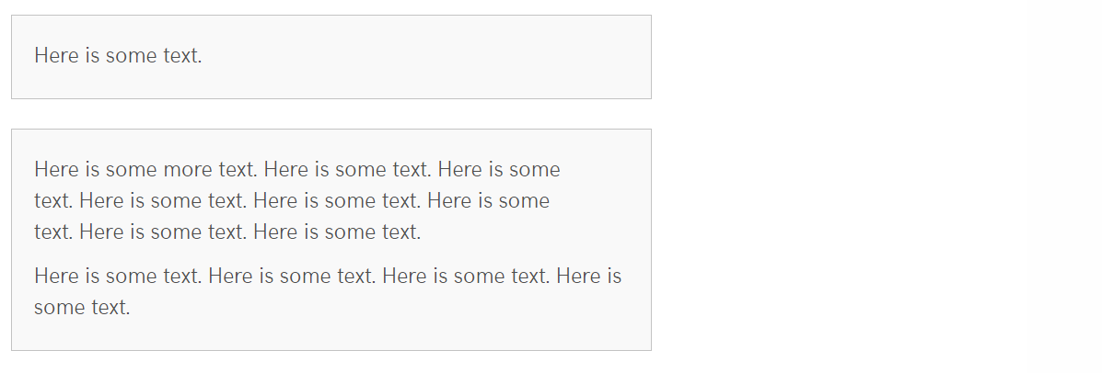

Canolog
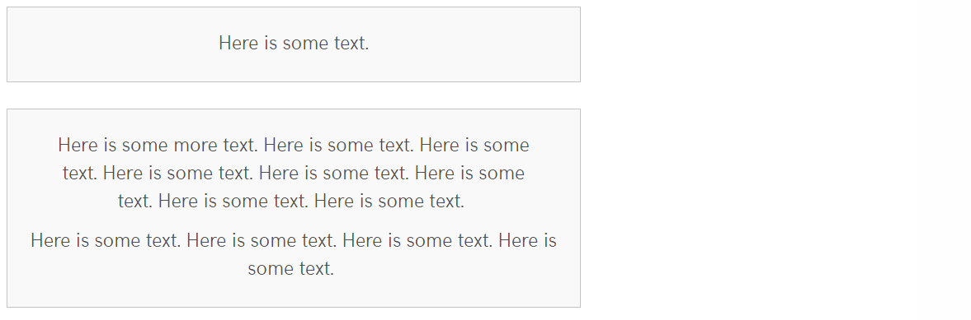

Creu eich Ardal wedi'i Hamlygu

Amlygu Un Paragraff
- Agorwch neu crëwch y darn o gynnwys lle'r hoffech ychwanegu'r testun a amlygwyd.
- Dewch o hyd i, neu ychwanegwch y testun yr hoffech ei amlygu.
- Cliciwch ar y paragraff yr hoffech ei amlygu yn y ffenestr olygu
- Edrychwch ar waelod y ffenestr olygu lle dylech weld 'p'
- Cliciwch ar y p, er mwyn dewis y paragraff cyfan.

- Cliciwch ar y ddewislen 'Format' yna rhowch eich llygoden dros 'Formats' yna ‘Custom Formats’ er mwyn i ail ddewislenni pellach ymddangos:
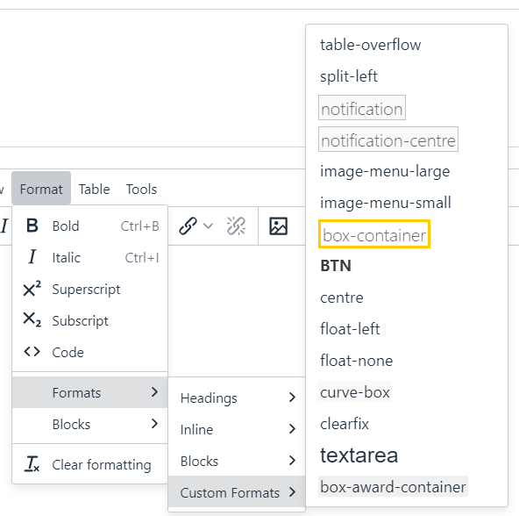
- Dewiswch un o'r canlynol o'r ail ddewislen:
  - Ar gyfer Cynhwysydd Blwch, dewiswch 'box-container'
  - Ar gyfer blwch Hysbysiad safonol, dewiswch 'notification'
  - Ar gyfer blwch Hysbysiad canolog, dewiswch 'notification-centre'
- Dylai eich testun nawr ymddangos yn y math o flwch priodol yn y ffenestr olygu.
- Pan fyddwch wedi gorffen ychwanegu eich blwch, cliciwch ar Save changes i orffen.
- Edrychwch ar ragolwg o'r adran ar strwythur y safle i wneud yn siŵr bod y blwch yn ymddangos fel yr hoffech.

Amlygu Nifer o Baragraffau
- Agorwch neu crëwch y darn o gynnwys lle'r hoffech ychwanegu'r testun a amlygwyd.
- Dewch o hyd i, neu ychwanegwch y testun yr hoffech ei amlygu.
- Agorwch y golygydd Source code trwy glicio ar y ddewislen Tools a dewis Source code:
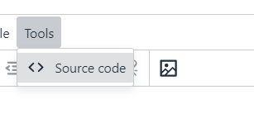
- Bydd y golygydd Source code yn ymddangos:
- Edrychwch am y testun yr hoffech ei amlygu. Os oes gan eich tudalen lawer o gynnwys, efallai y bydd angen i chi edrych yn ofalus drwy'r wedd HTML i ddod o hyd i'ch testun.

- Gwnewch linell newydd cyn ac ar ôl y testun y dylid ei amlygu, gan wneud yn siŵr eich bod yn cadw unrhyw dagiau agor a chau gyda'r testun y maent yn ei amgylchynu. Tag yw testun rhwng "cromfachau sy'n pwyntio" (<>). Gallai fod yn dagiau paragraff <p> a </p>, neu gallai fod yn dagiau pennawd megis <h2> a </h2>.
Er enghraifft:
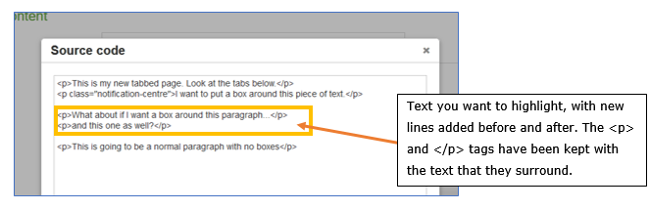
- Yn y llinell newydd cyn y testun dewisol teipiwch un o'r canlynol:
  - Ar gyfer Cynhwysydd Blwch, teipiwch <div class="box-container">
  - Ar gyfer blwch Hysbysiad safonol, teipiwch <div class="notification">
  - Ar gyfer blwch Hysbysiad canolog, teipiwch <div class="notification-centre">
- Yn y llinell newydd ar ôl y testun teipiwch </div>
- Dylai eich HTML edrych yn debyg i hyn:
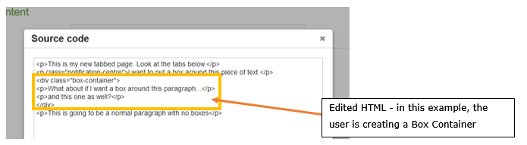
- Cliciwch ar y botwm Save ar waelod y golygydd Source code ar y dde i gadw eich newidiadau.
- Dylai eich testun nawr ymddangos yn y math o flwch priodol yn y ffenestr olygu.
- Pan fyddwch wedi gorffen ychwanegu eich blwch, cliciwch ar Save changes i orffen.
- Edrychwch ar ragolwg o'r adran ar strwythur y safle i wneud yn siŵr bod y blwch yn ymddangos fel yr hoffech.

